北醫與中研院合辦2011年第二屆台灣生物標識國際研討會
邱文達署長於本校校長任內，與中研院洽談合作之計畫，並決定雙方合辦大型研討會。在經過雙方討論確認後，第二屆台灣生物標識研討會於5月30、31日在本校醫學綜合大樓前棟4樓誠樸廳舉行。
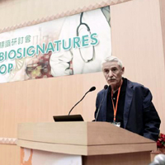
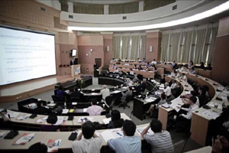

【圖：2001年諾貝爾獎Dr. Lee Hartwell（左圖）及其團隊也蒞臨此盛會】
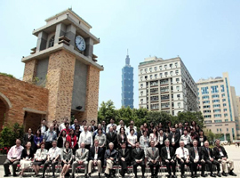
本次會議中共有八個不同疾病小組分組報告，並邀請到曾榮獲2001年諾貝爾獎，現任Fred Hutchinson Cancer Research Center主席之Dr. Lee Hartwell及其團隊蒞臨參與此次盛會，在會中給予各小組研究上的建議及指導。此外，還邀請到Arizona State University之Dr. Scott Ramsey及Dr. Michael Birt一同蒞臨，講述關於在生物標識方面之經濟及政策相關議題。透過各組的報告以及綜合討論，希望未來
能選擇具有指標性意義的台灣常見疾病，作為跨院校的合作項目。除各疾病研究團隊之外，亦有來自全台各大專院校之頂尖學者專家參加，報名總人數約130人。堪稱是一次成功之國際會議，且達到學術交流之目的；並為跨院校之研究合作奠定良好基礎。（文/醫學院）【圖：與會者大合照】

由 joycechin 發表於 June 22, 2011 06:39 PM

